ВІДДІЛЕННЯ ФІЗИКИ ТА АСТРОНОМІЇ
Секція «Теоретична фізика»

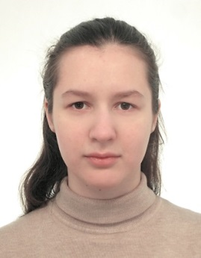

Цимбаліста Євгенія Сергіївна
учениця 10 класу
КЗО «Дніпропетровський ліцей інформаційних технологій при Дніпропетровському національному університеті імені Олеся Гончара» Дніпропетровської міської ради

МОДЕЛЮВАННЯ РУХУ ВІДНОСНО НЕІНЕРЦІАЛЬНИХ СИСТЕМ ВІДЛІКУ

Науковий керівник: Григор’єв Сергій Борисович, к. ф.-м. н., доцент кафедри теоретичної фізики Дніпропетровського національного університету імені Олеся Гончара

Робота присвячена розгляду особливостей опису руху тіл відносно неінерціальних систем відліку. У роботі розглядаються не тільки поступальний, але й обертальний рух у довільному напрямі. Для цього використано методи векторного аналізу. Отримані формули у загальному вигляді та для окремих випадків демонструють всі типи сил інерції, які виникають при розгляді руху з точки зору спостерігача, що знаходиться у неінерціальній системі відліку. У розглянутих задачах крім дії інерціальних сил присутня також сила тертя, позбутися якої у земних умовах майже неможливо. Для візуалізації складних рухів написана програма, що реалізує графічні побудови пов’язані з вивченням руху тіл з урахуванням неінерціальних ефектів. Програма виконана на сучасній мові програмування C#. Описані теоретичні моделі знаходяться у відповідності до експериментальних результатів отриманих у практичних дослідженнях.

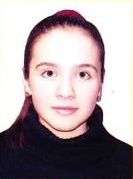

Безугла Оксана Вікторівна
учениця 10 класу
КЗО «Дніпропетровський ліцей інформаційних технологій при Дніпропетровському національному університеті імені Олеся Гончара» Дніпропетровської міської ради

МЕХАНІЧНІ ІГРАШКИ

Науковий керівник: Григор’єв Сергій Борисович, к. ф.-м. н., доцент кафедри теоретичної фізики Дніпропетровського національного університету імені Олеся Гончара

Робота присвячена фізичних основ функціонування механічних іграшок. Механічні іграшки демонструють складний рух, який здається незвичайним або цікавим. Вони можуть ходити, пригати, обертатися незвичайним чином. Але така поведінка може бути пояснена виходячи з основних законів механіки. Розглянуті іграшки, декілька варіантів іграшки «бичок». Іграшки виготовлені, задокументована її поведінка, побудована теоретична модель руху. Параметри моделі та її руху виміряні, зроблені передбачення, які є наслідком теоретичної моделі та показана відповідність теоретичних передбачень та експериментально заміряних параметрів руху. Описані теоретичні моделі знаходяться у відповідності до експериментальних результатів отриманих у практичних дослідженнях.

Воловик Іван Максимович
учень 10 класу
КЗО «Дніпропетровський ліцей інформаційних технологій при Дніпропетровському національному університеті імені Олеся Гончара» Дніпропетровської міської ради

ВІРТУАЛЬНЕ ТА ЕКСПЕРИМЕНТАЛЬНЕ ДОСЛІДЖЕННЯ МАГНІТНИХ ВЛАСТИВОСТЕЙ РЕЧОВИНИ

Науковий керівник: Козлова Тетяна Іванівна, вчитель фізики КЗО «Дніпропетровський ліцей інформаційних технологій при Дніпропетровському національному університеті
імені Олеся Гончара» Дніпропетровської міської ради, вчитель-методист, відмінник освіти України

Метою моєї науково-дослідницької роботи є поглиблення знань в напрямку магнітних властивостей речовин та експериментальне дослідження поведінки феромагнітних рідин. Зацікавлення молоді в надзвичайних властивостях феромагнітної рідини.
Данна тема є актуальною, адже усі без винятку середовища так чи інакше намагнічуються в зовнішньому полі, отже, вивчення їхніх магнітних властивостей допоможе глибше пізнати будову нашого світу і навчитися жити за його законами. Оскільки вивчення властивостей феромагнітних рідин є важливим внеском в науку, це дає змогу знайти сфери їх раціонального застосування, удосконалюючи науковий прогрес та роблячи користь людству.
Робота складається з теоретичної частини, у якій надано інформацію про магнітні властивості речовини, закони намагнічування тіл та будову феро-, діа- і парамагнетиків.
У практичній частині роботи описано методи приготування феромагнітних рідин, та їхні властивості, а також досліди, що можна проводити з нею при мінімальній підготовці.
У додатках до роботи представлені матеріали, які дають змогу більш детально розкрити тему та зрозуміти будову магнетиків та властивості феромагнітних рідин. А також, доповнення до експериментів, які допоможуть отримати максимальне задоволення від роботи.

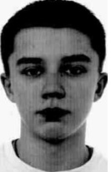

Маматюсупов Дмитро Олегович
учень 10 класу
КЗО «Середня загальноосвітня школа № 19» Дніпропетровської міської ради

КОРЕЛЯЦІЯ ЗАКОНІВ ХАББЛА ТА КЕПЛЕРА У СОНЯЧНІЙ СИСТЕМІ

Науковий керівник: Сидоренков Євген Єгорович, вчитель фізики КЗО «Середня загальноосвітня школа № 19» Дніпропетровської міської ради

Закони фізики та космології пояснюють процеси існування навколишнього середовища та Всесвіту. Деякі закони обмежені у використанні, наприклад, закони класичної механіки не використовуються у релятивістській. Але є фізичні процеси, у яких одночасне використання таких законів можна вважати коректним. Закони Й. Кеплера та Е. Хаббла пояснюють процеси переміщення у просторі космічних об’єктів – планет та галактик.
У наведеній науково-дослідницькій роботі поставлено за мету з’ясувати можливість одночасного використання вказаних законів для пояснення процесів, що відбулися у Сонячній системі за час її існування, знайти відповідь на запитання: чи є кореляція між законами, що відкривалися у різні епохи? Для цього було обрано суто аналітичний метод досліджень із використанням відомих у наш час значень фізичних та астрономічних величин.
У представленій роботі розраховані параметри гоманівських орбіт літального апарату із використанням закону Й. Кеплера. Результати розрахунків надали можливість зробити висновок про розширення Сонячної системи. Швидкість та прискорення віддалення Землі від Сонця розраховані із використанням закону Е. Хаббла. Відтворено розрахунок критичної густини космічної речовини, у кому використано константи класичної механіки та сталої Хаббла. Значення критичної густини космічного простору автор порівняв із середньою густиною речовини Сонячної системи. Таке порівняння виявило протиріччя між фактичним розширенням Всесвіту, що спостерігається, та результатами розрахунку. Для пояснення такого протиріччя автором зроблено припущення про розміри Сонячної системи, які мають бути значно більшими, ніж відомі на наш час.
Спираючись на результати досліджень, було сформульовано гіпотезу подальшого існування Всесвіту у відповідності до моделі А. Фрідмана.
Одночасне використання вищевказаних законів для пояснення процесів, що відбуваються у Сонячній системі, довело відносну кореляцію та діалектичну єдність законів фізики та космології.

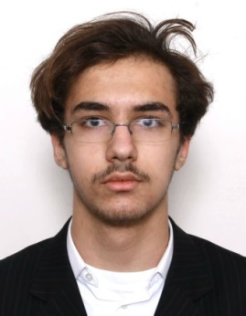

Храпак Богдан Сергійович
учень 10 класу
ЗО «Навчально-виховне об’єднання № 136 «класична гімназія імені Кирила і Мефодія –
початкова школа – дошкільний навчальний заклад – валеологічний центр»

ЗАЛЕЖНІСТЬ ПИТОМОГО ОПОРУ МЕТАЛІВ ВІД ТЕМПЕРАТУРИ

Науковий керівник: Горбатко Володимир Вікторович, вчитель фізики ЗО «Навчально-виховне об’єднання № 136 «класична гімназія імені Кирила і Мефодія – початкова школа – дошкільний навчальний заклад – валеологічний центр»

Класична теорія електропровідності дає приблизну, якісну картину протікання електричного струму і є корисною як для початкового знайомства з електричними явищами, так і як базис для порівняння з квантовою теорією. Залежність питомого опору від температури в класичній теорії відповідає функції $\sqrt{T}$, тоді як в квантовій теорії ця залежність є лінійною, що відповідає експериментальним даним хоча і в вузькому діапазоні температур.
Цікаві ефекти пов’язані з опором провідників спостерігаються при температурі плавлення і вище, а також в області температур близьких і вищих від температури Кюрі для феромагнетиків.
Для більш точного описання залежності опору від температури пропонується відносні безрозмірні змінні і простий степеневий закон, що їх поєднує. Проведено обчислення температурного показника опору, який лежить в межах від 1.2 до 1.6. Використовуючи формулу Мотта для стрибка опору при плавленні як зразок в роботі наведено інший вид залежності опору від температури, що має вид експоненціальної функції.
Незвичайна поведінка опору провідників з нікелю навела на думку, що різкий максимум характерний і для інших феромагнетиків, зокрема для заліза.
Роботу як теоретичну так, по можливості й експериментальну, буде продовжено.

Секція «Експериментальна фізика»

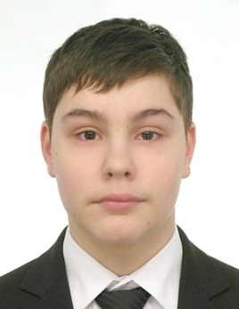

Олевський Олександр Вікторович
учень 10 класу
КЗО «Середня загальноосвітня школа № 19» Дніпропетровської міської ради

ЕКСПЕРИМЕНТАЛЬНЕ ДОСЛІДЖЕННЯ ДИНАМІЧНИХ ХАРАКТЕРИСТИК ПОТОКУ РІДИНИ

Науковий керівник: Сидоренков Євген Єгорович, вчитель фізики КЗО «Середня загальноосвітня школа № 19» Дніпропетровської міської ради

Системи транспортування рідини використовуються у науці, техніці, побуті та інших галузях життєдіяльності людини. Ефективність таких систем характеризується витратою рідини, яка, у свою чергу, залежить від динамічних характеристик потоку, а саме: швидкості, динамічної в’язкості та характеру течії. Реальні рідини мають особливість таку, що їхня в’язкість не є сталою величиною, а змінює своє значення у залежності від умов транспортування.
У представленій науково-дослідницькій роботі ставиться за мету експериментально дослідити динамічні характеристики потоку неньютонівської рідини із використанням капілярного віскозиметру зі змінними параметрами.
Для лабораторного експерименту використано розчин хлористого натру у різних концентраціях, а для експерименту на моделі електронного віскозиметру використано електронну модель крові, оскільки саме для досліджень крові in vitro у медицині використовують зайві домішки та антикоагулянти, які негативно впливають на результати досліджень. Використані у роботі моделі рідини та віскозиметру надали можливість дослідити одночасно декілька динамічних параметрів потоку у різноманітних умовах транспортування. У лабораторних умовах такі дослідження маються суттєві обмеження як за параметрами віскозиметрів, так і за точністю вимірювань.
За результатами проведених лабораторних досліджень визначено «критичний» інтервал значень концентрації розчину хлористого натру, у якому взаємодія молекул найбільш помітно впливає на ефективну в’язкість рідини. Наявність такого інтервалу для розчинів не згадується у досліджених джерелах інформації. На погляд автора роботи, цілком імовірне використання цього результату у медицині. Перспективними є дослідження залежності такого інтервалу від температури. Електронна модель лабораторного віскозиметру надала можливість визначити характер потоку рідини близьким до ламінарного.
Експерименти на електронному віскозиметрі надали можливість зробити висновок про високий градієнт швидкості та в’язкості рідини на малих діаметрах сосудів, що збігається із реальною картиною течії крові по капілярам та артеріям. Цей результат має використовуватись при проектуванні систем транспортування рідин та газів. Одночасно, у результаті дослідів на моделі віскозиметру визначено критичний розмір капілярного тромбу, або перешкоди у транспортній артерії. А саме, отримано «невизначеність» значень вимірюваних динамічних характеристик у разі досягнення розміром тромбу свого критичного значення.
Теоретичні розрахунки розміру тромбу співпадають із результатами експериментального дослідження. Створено модель процесу «хлопання» сосуду на критичних значеннях. Механізм «хлопання» може використовуватись у запобіжниках контролю зайвої витрати рідини у разі виникнення аварійних випадків у системах її транспортування.

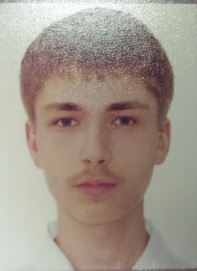

Бай Ярослав Володимирович
учень 10 класу
КЗО «Дніпропетровський ліцей інформаційних технологій при Дніпропетровському національному університеті імені Олеся Гончара» Дніпропетровської міської ради

ДОСЛІДЖЕННЯ ЕЛЕКТРИЧНОГО КОЛА ЗМІННОГО
СТРУМУ З РІЗНИМИ ЕЛЕМЕНТАМИ

Науковий керівник: Козлова Тетяна Іванівна, вчитель фізики КЗО «Дніпропетровський ліцей інформаційних технологій при Дніпропетровському національному університеті
імені Олеся Гончара» Дніпропетровської міської ради, вчитель-методист, відмінник освіти України

Науково-дослідницька робота спрямована на поглиблене вивчення фундаментальних законів для кола змінного струму. Робота розподілена на дві частин – теоретичної та практичної.
Теоретична частина наповнена детальним описом законів, що описують процеси в електричному колі змінного струму (зокрема, повному колі). Варто вирізнити інформативний опис найпростішого генератора змінного струму.
Практична частина – це величезна кількість лабораторних робіт, за допомогою яких проведено дуже детальну перевірку правильності законів, що описують процеси електричного кола змінного струму, й перевірено межі їх достовірності. Окрім цього, практична частина містить експериментальну перевірку закону Ома для повного кола з побудовою векторних діаграм на базі експериментально отриманих даних. Один з дослідів – демонстрація використання резонансу в повному електричному колі змінного струму задля знаходження індуктивності котушки.
Робота є надзвичайно зручним довідником з цієї теми, оскільки містить добре упорядкований і систематизований матеріал.

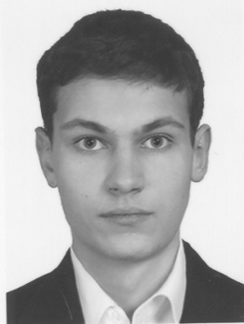

Коровін Георгій Олександрович
учень 11 класу
Криворізького Центрально-Міського ліцею Криворізької міської ради
Дніпропетровської області

ЗАСТОСУВАННЯ ЕЛЕКТРООСМОСУ ДЛЯ ДЕГІДРАТАЦІІ БУДІВЕЛЬ З АЛЮМОСИЛІКАТНИХ МАТЕРІАЛІВ
Науковий керівник: Бондарчук Тетяна Вікторівна, вчитель фізики Криворізького Центрально-Міського ліцею Криворізької міської ради Дніпропетровської області

При тривалій експлуатації будівель і споруд засоби гідроізоляції частково або повністю втрачають свої захисні властивості. При цьому ґрунтова волога вільно проникає в бетонні та цегляні конструкції будівель. Висота капілярного підняття вологи, особливо коли фундаменти знаходяться в глинистих ґрунтах, може досягати п’яти і більше метрів. Особливе місце серед способів осушення стін будівель і відновлення гідроізоляції займають методи, засновані на створенні електроосмотичного перенесення вологи в порах цегли або бетону в напрямку, протилежному силам капілярного підняття або всмоктування. Ці методи можна розділити на дві основні групи – активні і пасивні.
Гіпотеза полягає в тому, що, застосовуючи явище електроосмосу в стінах будівель з алюмосилікатних матеріалів, можна досягти їх дегідратації.
Мета даної роботи: провести експеримент із застосуванням явища електроосмосу в алюмосилікатних матеріалах та досягти їх дегідратації, проаналізувати теоретично та виявити експериментально те значення напруги, яке є оптимальним під час електроосмосу.
У ході даного експерименту було виявлено, що при пропусканні електричного струму через цеглину вода зміщується відносно центра мас, а також частково випаровується. Виявилося, що при пропусканні струму напругою менше 6 В, установка не може виявити зміни рівня та маси води, а аналіз літератури показав, що напруга до 2 В використовується лише для підтримання сталого рівня води у матеріалах.
Можливе використання напруги будь-якої величини при умові, що анод, який при напругах більше 200 В доволі швидко розчиняється, буде замінено на інший. Наші дослідження випробовували лише проходження струму до 25 В. Були побудовані графіки зміни маси води, що вийшла з цеглини, з часом та теоретично пояснені отримані результати. Ця залежність являє собою графік функції виду $y=\sqrt{x+b}$, тобто повного осушення цеглини досягти досить проблематично, оскільки експеримент дуже затягнеться у часі. Також зроблені вимірювання по зміщенню води при протіканні електричного струму по цеглині. Встановлено, що вода по цеглині переміщується до від’ємно зарядженого електрода.

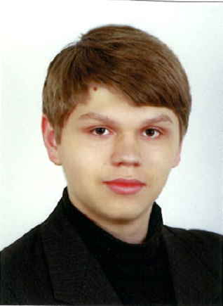

Чумичов Денис Дмитрович
учень 10 класу
КЗО «Дніпропетровський ліцей інформаційних технологій при Дніпропетровському національному університеті імені Олеся Гончара» Дніпропетровської міської ради

ЕКСПЕРИМЕНТАЛЬНЕ ДОСЛІДЖЕННЯ ВЛАСТИВОСТЕЙ МАГНІТНОГО ПОЛЯ

Науковий керівник: Козлова Тетяна Іванівна, вчитель фізики КЗО «Дніпропетровський ліцей інформаційних технологій при Дніпропетровському національному університеті
імені Олеся Гончара» Дніпропетровської міської ради, вчитель-методист, відмінник освіти України

В даній роботі у достатній мірі надана теорія електромагнітного поля, підтвердженням якої служать описані досліди відомих вчених – засновників електромагнетизму. У практичній частині наочно продемонстровані деякі положення і реальне застосування цієї теорії:
- вимірювання магнітної індукції тесламетром на основі ефекту Холла. Компактний прилад дозволяє досліджувати магнітні поля – їх напрямок і силу;
- дія сили Лоренца в електролітах, її взаємозв’язок з величинами сили струму і магнітної індукції. Вивчення результатів експериментів дозволяє робити цікаві висновки;
- дія і реакція сили Ампера. Вивчення сил реакції при електромагнітній взаємодії часто не надають належної уваги – але третій закон Ньютона ніхто не відміняв!
Саме наочне підтвердження досвідом теорії і теоретичне обґрунтування результатів експерименту і робить фізику такою цікавою наукою. І якщо у когось виникне бажання «погратися» з магнітами – це буде найкращим результатом цієї роботи.

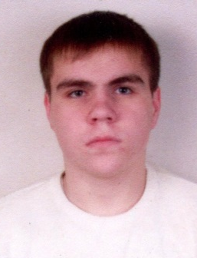

Кравець Єгор Олександрович
учень 11 класу
Дніпропетровського обласного ліцею-інтернату фізико-математичного профілю

Експериментальне дослідження лампи розжарювання

Науковий керівник: Костенко Юрій Анатолійович, вчитель фізики Дніпропетровського обласного ліцею-інтернат фізико-математичного профілю

У цій роботі показано, як впливає відбивач на лампу розжарювання. Також перевірена доцільність застосування законів теплового випромінювання для вольфрамової спіралі лампи та алюмінієвої оболонки.
Актуальність обраної теми пояснюється тим, що ще не повністю досліджено вплив відбивача на лампу розжарювання.
Мета даної роботи: дослідити, як впливає відбивач на технічні характеристики лампи розжарювання.
Наукова новизна результатів дослідження полягає у формуванні додаткових знань про вплив рефлекторів на лампу розжарювання.
Експериментальним шляхом встановлено, що відбивач несуттєво впливає на лампу при роботі лампи в штатних умовах, але в результаті проведених дослідів було помічено суттєвий вплив відбивача на лампу розжарювання, коли та працювала у нештатних умовах.
Практичне значення результатів досліджень полягає в тому, що їх використання забезпечить підвищення ефективності діяльності людини.

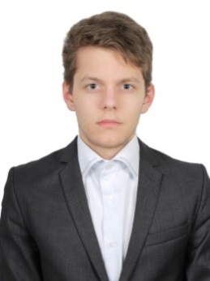

Статіва Сергій Сергійович
учень 10 класу
Криворізької гімназії № 91 Криворізької міської ради Дніпропетровської області

ДОСЛІДЖЕННЯ ОСВІТЛЕНОСТІ ПОВЕРХНІ ЗА ДОПОМОГОЮ СОНЯЧНОЇ БАТАРЕЇ.

Наукові керівники: Різниченко Тетяна Олексіївна, вчитель фізики Криворізької
гімназії № 91 Криворізької міської ради Дніпропетровської області; Мальченко
Світлана Леонідівна, к. ф.-м. н., викладач кафедри фізики та методики її навчання
КПІ ДВНЗ «Криворізький національний університет»

Сонце – джерело життя. Його тепло забезпечує умови для існування усім живим організмам на нашій планеті. Однак,як відомо, Сонце це ще й джерело енергії. Серйозно про технологічне «приручення» сонячного світла людина почала замислюватися тільки в минулому столітті. Інтерес до цього питання продовжує зростати у зв’язку з браком викопного палива, а отже і зростає кількість проблемних питань на шляху впровадження нових технологій. Одному з таких питань присвячена дана робота.
Мета роботи: визначити залежність освітленості від відстані, кута, довжини хвилі. Сформулювати поради щодо розташування та потужності джерел світла.
Завдання: дослідження залежності освітленості від відстані, довжини хвилі падаючого світла та кута падіння світла.
Для визначення освітленості поверхні нами було проведено ряд дослідів на експериментальній установці. Вимірювання проводилися за допомогою підключеного мультиметра.
Дослідження дали наступні результати: зі збільшенням відстані освітленість поверхні зменшується; найвище значення напруги на мультиметрі спостерігається у жовтогарячому та жовтому кольорах; зменшенням кута падіння променів, зменшується напруга.

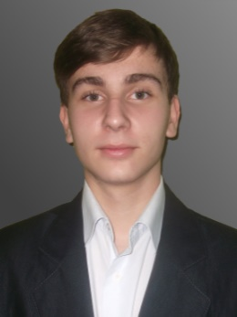

Терета Дмитро Андрійович
учень 10 класу
Криворізької гімназії № 49 Криворізької міської ради Дніпропетровської області

Вимірювання коефіцієнта тертя кочення твердих тіл по м’якій поверхні

Науковий керівник: Здешіц Віталій Максимович, д. т. н., професор кафедри фізики і методики КПІ ДВНЗ «Криворізький національний університет»

У Долині Смерті в штаті Каліфорнія є озеро Рейстрек-Плайя (Racetrack Playa). Його назва походить від двох, здавалося б, мало що поєднуються слів: англійської «racetrack» – «гоночна траса» та іспанського «playa» – «берег». З «берегом» більш-менш зрозуміло. Cловом «playa» в Америці називають низовини, які після дощів наповнюються водою, перетворюючись таким чином в озеро. Коли вода починає поступово сходити, то площа озера зменшується, і навколо нього утворюється берег. А через деякий час, коли волога висихає, один берег, власне, і залишається. А от з «гоночною трасою» все набагато складніше. Глинисте дно Рейстрек-Плайя майже весь час сухе, і нічого на ньому не росте. Воно покрите майже рівномірним візерунком з тріщин, що утворюють неправильні шестикутні осередки. Але там є ще дещо, набагато цікавіше. На дні валяються камені – важкі брили масою до тридцяти кілограмів. Але насправді вони там не лежать нерухомо: часом вони самі рухаються, залишаючи за собою на землі неглибокі (не більш пари сантиметрів), але дуже довгі (до декількох десятків метрів) борозни. Поки, правда, рух цих каменів ще ніхто не бачив і не зняв на плівку. Але в тому, що камені переміщаються, сумнівів немає – борозни тягнуться практично від кожного з них. Це не справа рук людей чи кінцівок якихось інших тварин. Нікого за такими дивними розвагами не бачили (принаймні, досі), бо нікому ці уламки не потрібні – ні людям, ні вже тим більше звірам. Деякий час існувало єдине логічне припущення про те, що повзати камені змушують надприродні сили.
28 червня 2013 НАСА голосно заявила, що столітня таємниця «рухливих» каменів в Долині смерті розгадана: «Взимку навколо каміння утворюється оболонка з льоду, а коли дно озера відтає і стає сирим, вони починають просто-напросто плисти по бруду, – пояснює професор Лоренц. – Їм допомагає крижана оболонка, яка істотно знижує тертя. І вистачає навіть невеликого вітерця, щоб надати їх руху прискорення».
Ця ідея викликала дуже багато суперечок і була розірвана аргументом про те, що вітер має мінливий напрямок.
Я вважаю, що ця ідея була не така вже й погана.
Професор Лоренц припустив, що камені рухаються через потоки вітру. Я ж припускаю, що камені рухаються за рахунок непомітного нахилу поверхні (1º-7º).
У своїй роботі намагатимусь дослідити закон тертя ковзання та кочення твердої матерії по м’якій поверхні.
Мета дослідження: дослідити закон тертя ковзання та кочення твердої матерії по м’якій поверхні.
Об’єкт дослідження – металеві кульки і м’яка поверхня.
Предмет дослідження – закон тертя.
Методи дослідження. Вивчення наукової літератури, експеримент, спостереження, статистична обробка результатів дослідження.
Можна виокремити наступні завдання дослідження:
- Знайти в науковій літературі теорію про силу тертя.
- Розробити та зібрати установку.
- Описати процеси дослідів.
Теоретичне значення дослідження полягає у тому, щоб дослідити закони тертя ковзання та кочення і порівняти теорію з власним дослідженням.
Практичне значення дослідження: розробка пристрою для визначення залежності коефіцієнта тертя кочення від стартового кута. Знаходження розв’язку одного з нерозв’язаних питань людства.

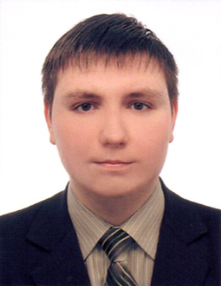

Чучва Владислав Дмитрович
учень 10 класу
КЗО «Дніпропетровський ліцей інформаційних технологій при Дніпропетровському національному університеті імені Олеся Гончара» Дніпропетровської міської ради

ДОСЛІДЖЕННЯ ЕЛЕКТРОМАГНІТНИХ КОЛИВАНЬ ЗА ДОПОМОГОЮ АВТОКОЛИВАЛЬНОЇ СИСТЕМИ

Науковий керівник: Козлова Тетяна Іванівна, вчитель фізики КЗО «Дніпропетровський ліцей інформаційних технологій при Дніпропетровському національному університеті
імені Олеся Гончара» Дніпропетровської міської ради, вчитель-методист, відмінник освіти України

Структура науково-дослідницької роботи. Робота складається з вступу, основної частини та висновків. Основна частина, в свою чергу, складається з двох розділів, які діляться на підрозділи. Перший розділ присвячений теорії про коливання; другий розділ присвячений опису створеного пристрою та проведенню дослідів за його допомогою.
Метою цієї роботи є систематизація теоретичних відомостей про коливальні процеси; створення електромеханічної коливальної системи та проведення дослідів за її допомогою.
Актуальність теми. Коливальний рух – найпоширеніша форма руху в навколишньому світі та техніці. У природі та техніці існує нескінченна кількість видів коливань. Коливання різної фізичної природи мають загальні закономірності й описуються однаковими фізичними законами. Зацікавившись коливаннями і порівнюючи механізми механічних та електромагнітних коливальних процесів, я вирішив зібрати та опрацювати теоретичні відомості про коливання.
Незатухаючі коливання створюються такими пристроями, які самі можуть підтримувати свої коливання за рахунок деякого постійного джерела енергії. Такі пристрої називаються автоколивальними системами. Саме таку систему я створив задля практичного дослідження електромагнітних автоколивань.
Дослідницькі завдання:
- опрацювати теоретичний матеріал про вільні, вимушені, автоматичні механічні та електромагнітні коливання;
- створити електромеханічну коливальну систему;
- провівши досліди за допомогою створеної системи, перевірити виникнення та дію електромагнітних автоколивань.
Висновки. У ході роботи було розглянуто різні види коливань, досліджувалися електромагнітні автоколивання, для чого було створено портативну дисипативну електромеханічну коливальну систему.
Цю науково-дослідницьку роботу можна використовувати для ознайомлення з коливальними процесами та їх вивчення на уроках фізики.

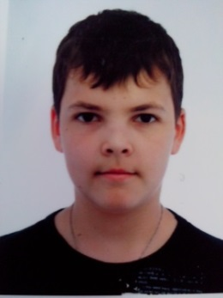

Вовк Андрій Ігорович
учень 10 класу
Дніпропетровського обласного ліцею-інтернату фізико-математичного профілю

ДОСЛІДЖЕННЯ ПОВЕДІНКИ ЕЛЕКТРИЧНО ЗАРЯДЖЕНОЇ КРАПЛІ

Науковий керівник: Костенко Юрій Анатолійович, викладач фізики Дніпропетровського обласного ліцею-інтернату фізико-математичного профілю

У цій роботі ми показуємо, як впливає та взаємодіє електричне поле на нейтральну краплю води. Була розглянута й досліджена поведінка зарядженої краплі, що розташовувалася на деяких поверхнях і висіла на кінчику піпетки у різних дослідах. Виявлено нестабільність краплі при певних значеннях напруги, у різних ситуаціях. Запропонована модель втрати стабільності краплі й оцінені відповідні параметри.
Актуальність обраної теми пояснюється тим, що у промислових процесах, на виробництві розпилена рідина широко використовується. У процесі розпилення, крапля електризується. Поведінка зарядженої краплі залежить від наявності і величини зарядів, тому вона відрізняється від нейтральної. Щоб її дослідити, ми провели низку дослідів, де заряджали краплю і спостерігали за її поведінкою.
Мета даної роботи: експериментальним шляхом дослідили поведінку зарядженої краплі у електричному полі.

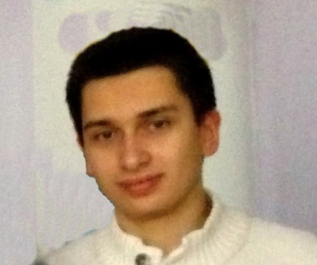

Кісельов Нікіта Віталійович
учень 9 класу
Криворізького гуманітарно-технічного ліцею ІІ-ІІІ ступенів № 129
Криворізької міської ради Дніпропетровської області

ВИКОРИСТАННЯ СОНЯЧНОЇ ЕНЕРГІЇ ДЛЯ НАГРІВАННЯ ВОДИ
Наукові керівники: Здешіц Віталій Максимович, д. т. н., професор кафедри фізики і методики КПІ ДВНЗ «Криворізький національний університет»; Голобородько
Віра Анатоліївна, вчитель фізики Криворізького гуманітарно-технічного ліцею
ІІ-ІІІ ступенів № 129 Криворізької міської ради Дніпропетровської області

Людству потрібна енергія, при чому попит на енергію зростає з кожним роком. Нажаль, запаси традиційних природних джерел скінченні. Вирішити енергетичну кризу можливо двома шляхами: або запровадити режим строгої економії енергоресурсів, або шукати нові альтернативні види енергії, такі, в яких джерела будуть поновлюватися. На сучасному етапі активний пошук ведеться по двом напрямкам: впровадження енергозберігаючих технологій і пошук нових альтернативних видів енергії.
В представленій роботі ми розглянули більш детально можливості використання енергії Сонця за допомогою приладів, які концентрують сонячну енергію.
Нами було сконструювало дешевий та досить простий в конструкції і використанні водонагрівач. Для водонагрівача ми використали звичайну темну пластикову пляшку. Для теплоізоляції і для того, щоб добре зберегти тепло у нагрівачі було використано фольгований поролон Для кращого прилягання пристрою до вікна було використано двосторонній скотч.
Дія водонагрівача заснована на тому, що сонячні промені падають на відкриту частину, деяка енергія поглинається пляшкою, а інша відбивається від фольги. Тепло зберігається та накопичується у середині цієї установки, а її щільне прикріплення до скла запобігає його вивільнення.
Єдиним мінусом такого нагрівача є те, що він недостатньо гріє взимку у квартирах з дуже низькою освітленістю. В усіх інших випадках він є ефективним навіть в взимку.

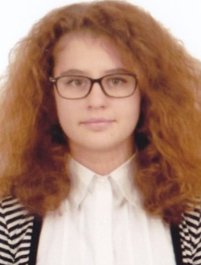

Кондратенко Олена Костянтинівна
учениця 10 класу
Криворізького Жовтневого ліцею Криворізької міської ради Дніпропетровської області

ДОСЛІДЖЕННЯ ДЕФОРМАЦІЇ КРУЧЕННЯ ПЛАСТИКОВОЇ ТРУБКИ

Науковий керівник: Глубенок Світлана Валентинівна, вчитель математики Криворізького Жовтневого ліцею Криворізької міської ради Дніпропетровської області, вчитель-методист, вчитель вищої категорії

У нашому житті ми майже не щодня зіштовхуємося з таким фізичним явищем як деформація. Проте рідко звертаємо на нього увагу. Така «популярність» деформації у нашому житті пов’язана з тим, що деформація – це будь-яка зміна розмірів і форми тіла. Деформації тіл відбуваються внаслідок прикладення до них зовнішніх навантажень. Отже, коли ми згинаємо руки або ліпимо пластилін, або навіть коли носимо взуття – у всіх цих випадках присутня деформація. Тож без неї у сучасному житті ніяк.
У своїй науковій роботі ми будемо детальніше знайомитись з деформацією кручення – одним з основних простих видів деформації стержня, що також часто зустрічається у повсякденному житті.
Розв’язуючи цікаві олімпіадні завдання з фізики, я зустріла одну експериментальну задачу, що і стала основою для написання даної роботи.
Я вважаю обрану тему цікавою, адже деформація – всім відоме явище, та мало хто знає його суть і природу.
Мета роботи: вивчення і розгляд деформації кручення та її особливостей на прикладі пластикової трубки та ампули від ручки; експериментальне визначення параметрів деформації.

На початку дослідження були поставлені наступні задачі:
- розглянути особливості деформації кручення пластикової трубки для коктейлю;
- дослідити деформацію кручення пластикової трубки в залежності від її довжини, густини та інших параметрів;
- з’ясувати залежність кута кручення від навантаження при різних умовах; побудувати таблиці і графіки, що допоможуть виявити залежність та пояснити її;
- створити власні установки, які необхідні для розв’язування задач і проведення експериментальних досліджень;
- визначити модуль зсуву.

Предмет дослідження: пластикова трубка для коктейлю та ампула від ручки.

Об’єкт дослідження: деформація кручення.
Ця робота може стати у пригоді учням для підготовки до ЗНО та олімпіад з фізики.
У роботі розглянуто дослідження деформації кручення та її особливостей, що є не менш розповсюдженою у повсякденному житті, тому вона може стати у пригоді при вивченні деформації не тільки у рамках шкільної програми, а й поза нею.

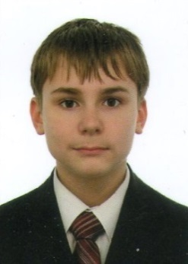

Кононов Андрій Дмитрович
учень 10 класу
КЗО «Дніпропетровський ліцей інформаційних технологій при Дніпропетровському національному університеті імені Олеся Гончара» Дніпропетровської міської ради

ДОСЛІДЖЕННЯ ЗАКОНІВ ІДЕАЛЬНОГО ГАЗУ ЗАСОБАМИ СУЧАСНИХ ОСВІТНІХ ТЕХНОЛОГІЙ

Науковий керівник: Козлова Тетяна Іванівна, вчитель фізики КЗО «Дніпропетровський ліцей інформаційних технологій при Дніпропетровському національному університеті
імені Олеся Гончара» Дніпропетровської міської ради, вчитель-методист, відмінник освіти України

Структура науково-дослідницької роботи. Робота складається з вступу, основної частини та висновків. Основна частина, в свою чергу, складається двох розділів, які діляться на підрозділи. Перший розділ присвячений теорії МКТ, основам термодинаміки та ідеальним газам; у другій частині міститься практика, тобто експерименти на дослідження газових законів та траєкторія руху броунівської частинки.
Метою цієї роботи є експериментальне дослідження законів ідеального газу та будування траєкторії руху молекул у газах (броунівського руху).
Актуальність теми. Актуальність даної теми досить велика. Завдяки ній добре досліджуються та вивчаються газові закони та властивості. Вивчення властивостей ідеальних газів є важливою частиною розуміння фізики та світу у цілому.

Секція «Астрономія та астрофізика»

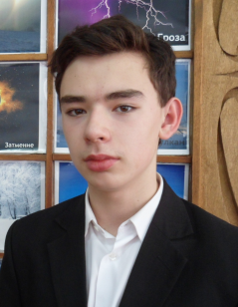

Галітовський Сергій Сергійович
учень 10 класу
Криворізького гуманітарно-технічного ліцею ІІ-ІІІ ступенів № 129
Криворізької міської ради Дніпропетровської області

СПРОСТУВАННЯ ДЕЯКИХ ПАРАДОКСІВ ТЕОРІЇ
ВІДНОСНОСТІ А. ЕЙНШТЕЙНА

Наукові керівники: Мальченко Світлана Леонідівна, к. ф.-м. н., викладач кафедри фізики та методики її навчання КПІ ДВНЗ «Криворізький національний університет»; Голобородько
Віра Анатоліївна, вчитель фізики Криворізького гуманітарно-технічного ліцею
ІІ-ІІІ ступенів № 129 Криворізької міської ради Дніпропетровської області

Кількісними характеристиками процесу формування галактики є темп зореутворення, який визначає повну масу зір, що народжуються в одиницю часу, і темп зореутворення в розрахунку на одиницю маси газу. Сукупність випадкових факторів, що впливають на можливість утворення нових зір, – склад і щільність молекулярного газу, певна температура і тиск, магнітне поле та інші. Все це характеризуються узагальненим параметром – ймовірністю того, в даному секторі виникне нова зоря, якщо на попередньому часовому кроці в сусідньому секторі утворилася зоря.
Запропонована нами математична модель еволюції галактик розроблена на основі методу перколяції. Для спостерігання за розвитком галактики потрібно задати лише наступні параметри: кількість кілець, початкову кількість зір лінійну швидкість та ймовірність виникнення зорі в сусідньому секторі.
Використовуючи розроблену комп’ютерну програму можна продемонструвати процес утворення та розвитку галактик; а також, порівнюючи отримані картини й значення загальної кількості зір дослідити початкові параметри існуючих галактик.

Ковальчук Надія Олегівна
учениця 10 класу
Криворізького навчально-виховного комплексу №35 «Загальноосвітня школа І-ІІІ ступенів –
багатопрофільний ліцей «Імпульс»

ВИЗНАЧЕННЯ ВІКУ ЗОРЯНИХ СКУПЧЕНЬ

Наукові керівники: Баланенко Лариса Петрівна, вчитель фізики Криворізького навчально-виховного комплексу №35 «Загальноосвітня школа І-ІІІ ступенів – багатопрофільний ліцей «Імпульс», вчитель-методист, вчитель вищої категорії; Мальченко Світлана Леонідівна,
к. ф.-м. н., старший викладач кафедри фізики та методики її навчання
КПІ ДВНЗ «Криворізький національний університет»

Мета роботи: проаналізувати діаграми Герцшпрунга-Рессела для зоряних скупчень різного типу та визначити вік й параметри цих зоряних скупчень.
Мета роботи зумовила наступні завдання:
1. Проаналізувати літературу з теми роботи.
2. Розглянути види зоряних скупчень.
3. На основі даних фотометричних спостережень побудувати діаграми Герцшпрунга-Рессела.
4. Проаналізувати діаграми Герцшпрунга-Рессела для зоряних скупчень різного типу та визначити вік й параметри зоряних скупчень.
Предметом дослідження є діаграми Герцшпрунга-Рессела для зоряних скупчень.
Об’єктом дослідження є зоряні скупчення та фотометричні параметри зоряних скупчень.
Цінність роботи полягає у визначенні однорідним методом параметрів зоряних скупчень, а саме: вік, відстань, до зір, почервоніння.

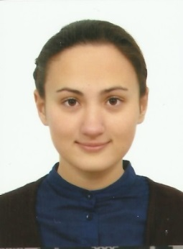

Рашевська Анастасія Миколаївна
учениця 10 класу
Криворізького природничо-наукового ліцею Криворізької міської ради
Дніпропетровської області

ПОПУЛЯЦІЯ ПОДВІЙНИХ ЗІР У ЗОРЯНИХ СКУПЧЕННЯХ РІЗНОГО ВІКУ

Наукові керівники: Мальченко Світлана Леонідівна, к. ф.-м. н., старший викладач кафедри фізики та методики її навчання КПІ ДВНЗ «Криворізький національний університет»; Харитонова Таїсія Іванівна, вчитель фізики та астрономії Криворізького природничо-наукового ліцею Криворізької міської ради Дніпропетровської області

На відміну від звичайних зір, аналізуючи взаємодію подвійних зір, можна з’ясувати майже всі параметри, включаючи масу, форму орбіт і навіть наближено визначити характеристики близько розміщених до них зір. Приналежність до подвійної системи дуже сильно впливає на все життя зорі, особливо коли напарники знаходяться близько один до одного. Одними із цікавих об’єктів, які входять до складу спектрально-подвійних систем є зорі класу О та В, що утворюють так звані ОВ-асоціації. Зорі спектрального класу О та В є досить масивними об’єктами з потужним випромінюванням світла (енергії) в навколишній простір, тому час їхнього перебування (життя) на Головній Послідовності є порівняно коротким (порівнюючи з Сонцем). За цей час вони не встигають переміститися далеко від областей свого народження за рахунок власного руху. Це дає змогу їх дослідити та більше розповісти не тільки про них, а і взагалі про зорі.
Отже, метою дослідження є виявлення залежності відносної кількості подвійних зір спектрального класу О9-В3 від віку зоряних скупчень.
Відповідно до мети були поставленні такі завдання:
- розглянути типи подвійних систем, еволюцію тісних подвійних систем;
- ознайомитись з класифікацію зоряних скупчень та методами визначення віку цих скупчень;
- вивчити теорії природи подвійних зір;
- проаналізувати дані каталогів WEBDA, представлених австрійським астрономічним інститутом;
- дослідити залежність відносної кількості подвійних систем спектрального класу О9-В3 від віку скупчення.
У роботі були проаналізовані подвійні зорі за допомогою сайту WEBDA та відносна кількість зір спектрального класу О9-В3. Досліджена популяція подвійних зір раннього спектрального класу в зоряних скупченнях різного віку. Явної залежності не виявлено, що свідчить на користь тієї гіпотези, що більшість подвійних об’єктів зароджуються на стадії утворення зір. Інакше ми б мали значно більше зростання відносної кількості подвійних систем зі збільшенням віку зоряних скупчень. Однак висока відносна кількість подвійних зір у деяких скупченнях віком 10-15 млн. років указує й на утворення подвійних зір в результаті еволюції скупчень.
На отримані результати вплинуло також обмеження спектральною класифікацією, а також: розбіжності в оцінці віку різними авторами й відсутність спектральної класифікації слабких за яскравістю та малонаселених скупчень. Тому дану роботу потрібно продовжувати доповнюючи новими спостереженнями й більш точними оцінками віку скупчень, подвійності об’єктів та спектральної класифікації зір.

Секція «Аерофізика та космічні дослідження»

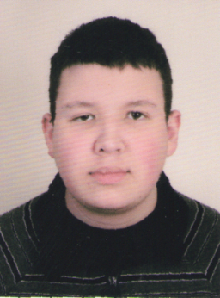

Кузнецов Данило Олександрович
учень 10 класу
КЗО «Вечірня (змінна) середня загальноосвітня школа № 8»
Дніпропетровської міської ради

ВИКОРИСТАННЯ ВЛАСТИВОСТЕЙ ТОЧКИ ЛАГРАНЖА
ДЛЯ ВПЛИВУ НА КЛІМАТ

Науковий керівник: Лягушин Сергій Федорович, к. ф.-м. н., доцент Дніпропетровського національного університету імені Олеся Гончара

Актуальність цієї роботи визначається необхідністю пошуку шляхів глобального регулювання клімату на планеті Земля.
Мета роботи: розробка способу впливу на атмосферу без зміни її складу. Спосіб може бути використаний для запобігання глобального потепління на нашій планеті.
Автором був зібраний і систематизований матеріал за відомими методами дії на клімат, розглянуті їхні переваги й недоліки, запропонована система організації глобального впливу на клімат, що дозволяє регулювати світловий потік, що надходить на Землю від Сонця.
Висновки та отримані результати проведеної роботи:
1. Був зібраний і систематизований матеріал за відомими методами впливу на клімат, розглянуті їхні переваги й недоліки.
2. Точку Лагранжа, що знаходиться між Землею і Сонцем, можна використовувати для розміщення екрану, що ослаблює сонячне випромінювання.
3. Точку Лагранжа, що знаходиться між Землею і Сонцем, видно на тлі сонячного диска з будь-якої ділянки освітленої сторони Землі.
4. Запропоновано критерій оцінки мінімальних розмірів об’єкта, що поміщається в точку Лагранжа L1.
5 Оптимальний діаметр екрану, компенсуючого енергетичну діяльність людства, становить близько 150 км.
6. Показано, що при подрібненні об’єкта відбувається збільшення площі екранування ним сонячного випромінювання.
7. Запропоновано спосіб утримання пилового екрану в районі точки Лагранжа.
8. Зроблено оцінку впливу вторинного випромінювання пилової хмари на Землю.

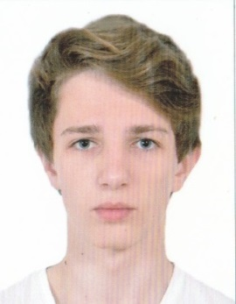

Демченко Максим Андрійович
учень 10 класу
КЗО «Дніпропетровський ліцей інформаційних технологій при Дніпропетровському національному університеті імені Олеся Гончара» Дніпропетровської міської ради

РОЗРАХУНКОВО-ЕКСПЕРИМЕНТАЛЬНЕ ДОСЛІДЖЕННЯ ХАРАКТЕРИСТИК ПОЛЬОТУ ТВЕРДОПАЛИВНИХ РАКЕТ

Науковий керівник: Козлова Тетяна Іванівна, вчитель фізики КЗО «Дніпропетровський ліцей інформаційних технологій при Дніпропетровському національному університеті
імені Олеся Гончара» Дніпропетровської міської ради, вчитель-методист, відмінник освіти України

Робота складається з двох частин: теоретичної та практичної. У теоретичній частині роботи представлені усі матеріали щодо принципу реактивного руху, детально представлені рівняння , що описують рух ракети і тіла змінної маси в цілому. Також, глибоко вивчені дані про будову ракет, що підкріплюють та дозволяють виконати наступну частину роботи –практичну.
У практичній частині роботи було досліджено та вивчено величезний об’єм характеристик моделей ракет: питання з основ їх побудови, стабілізації під час польоту. Згідно вивченої інформації були побудовані моделі ракет, на основі яких і були проведені експериментальні дослідження. Проведено багаточисленні запуски виготовлених моделей ракет, отримані дані були ретельно оброблені за допомогою електронних таблиць MS Excel та представлені в вигляді таблиць, графіків та діаграм.
Додатково до роботи виконані графічні залежності характеристик ракети під час польоту за допомогою електронних таблиць MS Excel. Використані елементи програмування: виготовлено балістичний калькулятор, що дозволяє розраховувати характеристики балістичної траєкторії та будувати її графічне зображення.
Робота є насиченою фізикою, тому може бути застосована для додаткового вивчення фізики на шкільних заняттях або ж для більш глибокого вивчення даної теми у позашкільних закладах. Електронні додатки можуть посприяти вивченню матеріалу та більше зацікавити користувачів.

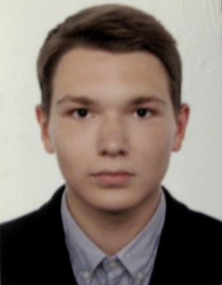

Зайченко Максим Володимирович
учень 10 класу
КЗО «Дніпропетровський ліцей інформаційних технологій при Дніпропетровському національному університеті імені Олеся Гончара» Дніпропетровської міської ради

РОЗРАХУНКОВО-ЕКСПЕРИМЕНТАЛЬНЕ ДОСЛІДЖЕННЯ ХАРАКТЕРИСТИК ПОЛЬОТУ ТВЕРДОПАЛИВНИХ РАКЕТ

Науковий керівник: Козлова Тетяна Іванівна, вчитель фізики КЗО «Дніпропетровський ліцей інформаційних технологій при Дніпропетровському національному університеті
імені Олеся Гончара» Дніпропетровської міської ради, вчитель-методист, відмінник освіти України

Науково-дослідна робота присвячена вивченню руху повітря навколо крила. За допомогою, збудованої власноруч, аеродинамічної труби вдалося досягнути поставленої мети, а саме створення умов, для використання аеродинамічної труби та вивчення, за допомогою неї, аеродинамічних властивостей різних крил. Тим самим були виконані всі поставлені завдання роботи, що підтверджують її доцільність та актуальність.
Висновки, зроблені після проведення низки експериментів, цілком підтвердили теоретичні положення аеродинамічної теорії, що викладена у першій частині роботи. Установка, яку розробили для цієї науково-дослідницької роботи, надає можливість наглядно побачити принцип роботи справжньої аеродинамічної труби та показати характер поведінки повітря під час його пропуску через макети крил.

